みみちゃん通信 NO,9 岐聖大ふぞく幼稚園 発行
園庭の木の葉も落ち、冬が駆け足でやってきました。寒くなると体調も崩しがちになりますので、お子さんの健康状態にはくれぐれも気をつけられ、早めの手当てを心がけてください。年末は何かとあわただしく大掃除などもされることでしょう。「もったいないおばさん」の絵本で知られている真珠まりこさんの、身の回りのものを大切に思う心、「ありがとう」の優しい気持ちを子ども達にもぜひ伝えてあげてください。

年に一度のお掃除 自分のものは 自分で掃除できるかな
おもちゃ ブロック お人形 絵本
私もお手伝いできるよ
ぐちゃぐちゃになっていたら 整理して
汚れていたら きれいにふいてしまおうね
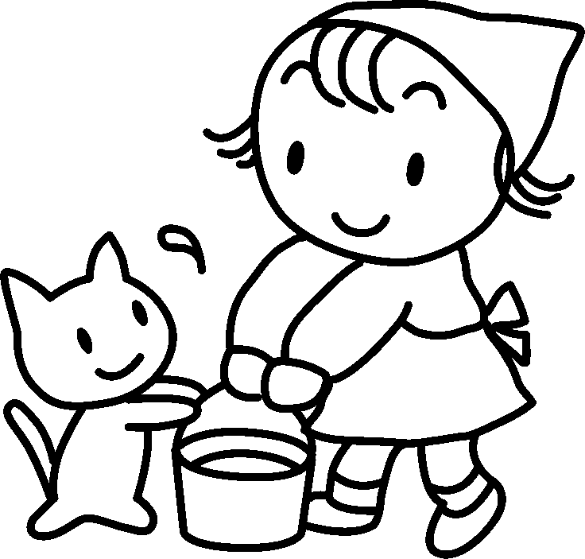
おうちのお手伝いもできるかな
使ったものに感謝をこめて大掃除
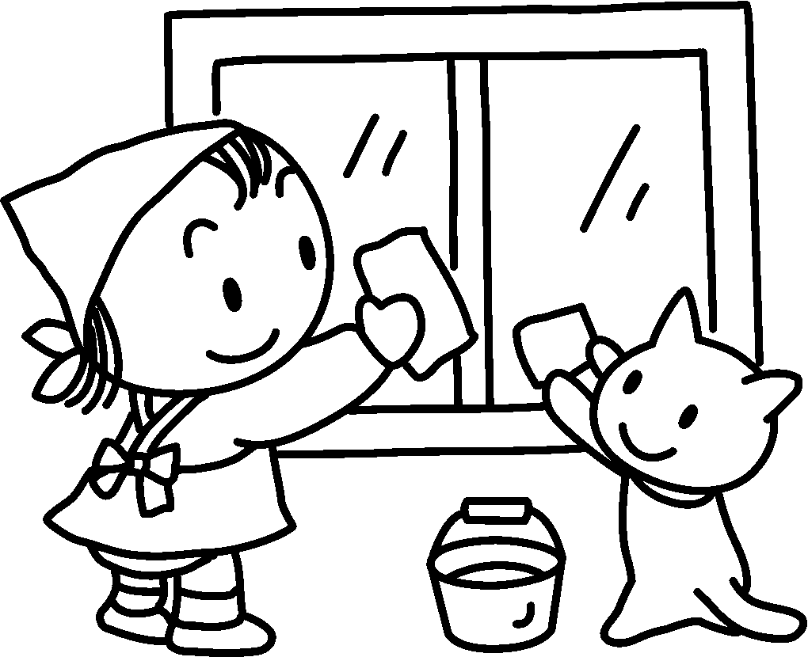
窓のガラスは ぬれた新聞紙で拭いてから
乾いた新聞紙で拭くと ピカピカになるよ

みかんの皮は ペンで書いた いたずらも拭けるし
台所の油汚れも 落ちるよ 革の靴を磨く 道具にもなるよ
真珠まりこ エココロノートより
★インフルエンザと風邪の違い ご存知ですか？
インフルエンザ |  | 風 邪
インフルエンザウィルス | 原 因 | 細菌・ウィルス
冬から春に多い | 時 期 | 一年を通して
発熱・悪寒・頭痛 | 初期症状 | 鼻咽頭の乾燥感・くしゃみ
38～40℃（3～4日間） | 熱 | 37～38℃程度
大流行することも | 伝 染 | 多くの人に移らない
手足や腰に強く出る | 関節痛 | ほとんどない
肺炎・気管支炎・インフルエンザ脳症 | 合併症 | 安静を守ればひどくはならない
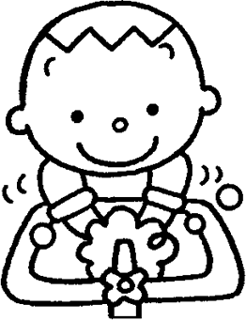
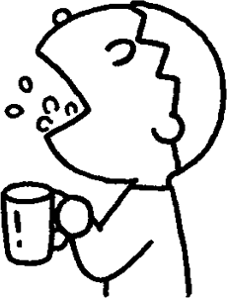
★家庭でできるインフルエンザ予防法
うがいと手洗い…外出後は必ず、うがいと石鹸を
使った手洗いを習慣にしましょう。

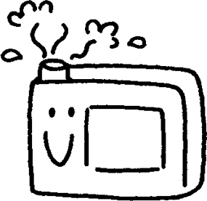

室内の温度と湿度のチェック…室温16～18℃、湿度60％前後が目安です。加湿器などを上手に使いましょう。
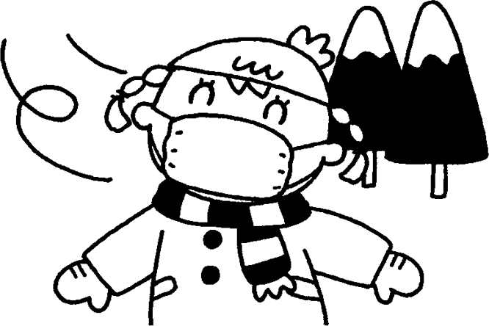
外出時はマスクを…感染予防にもなりますが、マスクの
最も大きい効果は、ウィルスをまき散らさないことです。
＜学研ほけんだより12か月より＞
わくわくするような行事が続くこれからの時期です。お子さんとのふれあいを大切に、ご家庭で楽しい年末年始をお過ごしください。
次回は1月16日（月）“好きな遊びをみつけよう”18日（水）
“英語であそぼう”です。どうぞ新年もよろしくお願いします。

